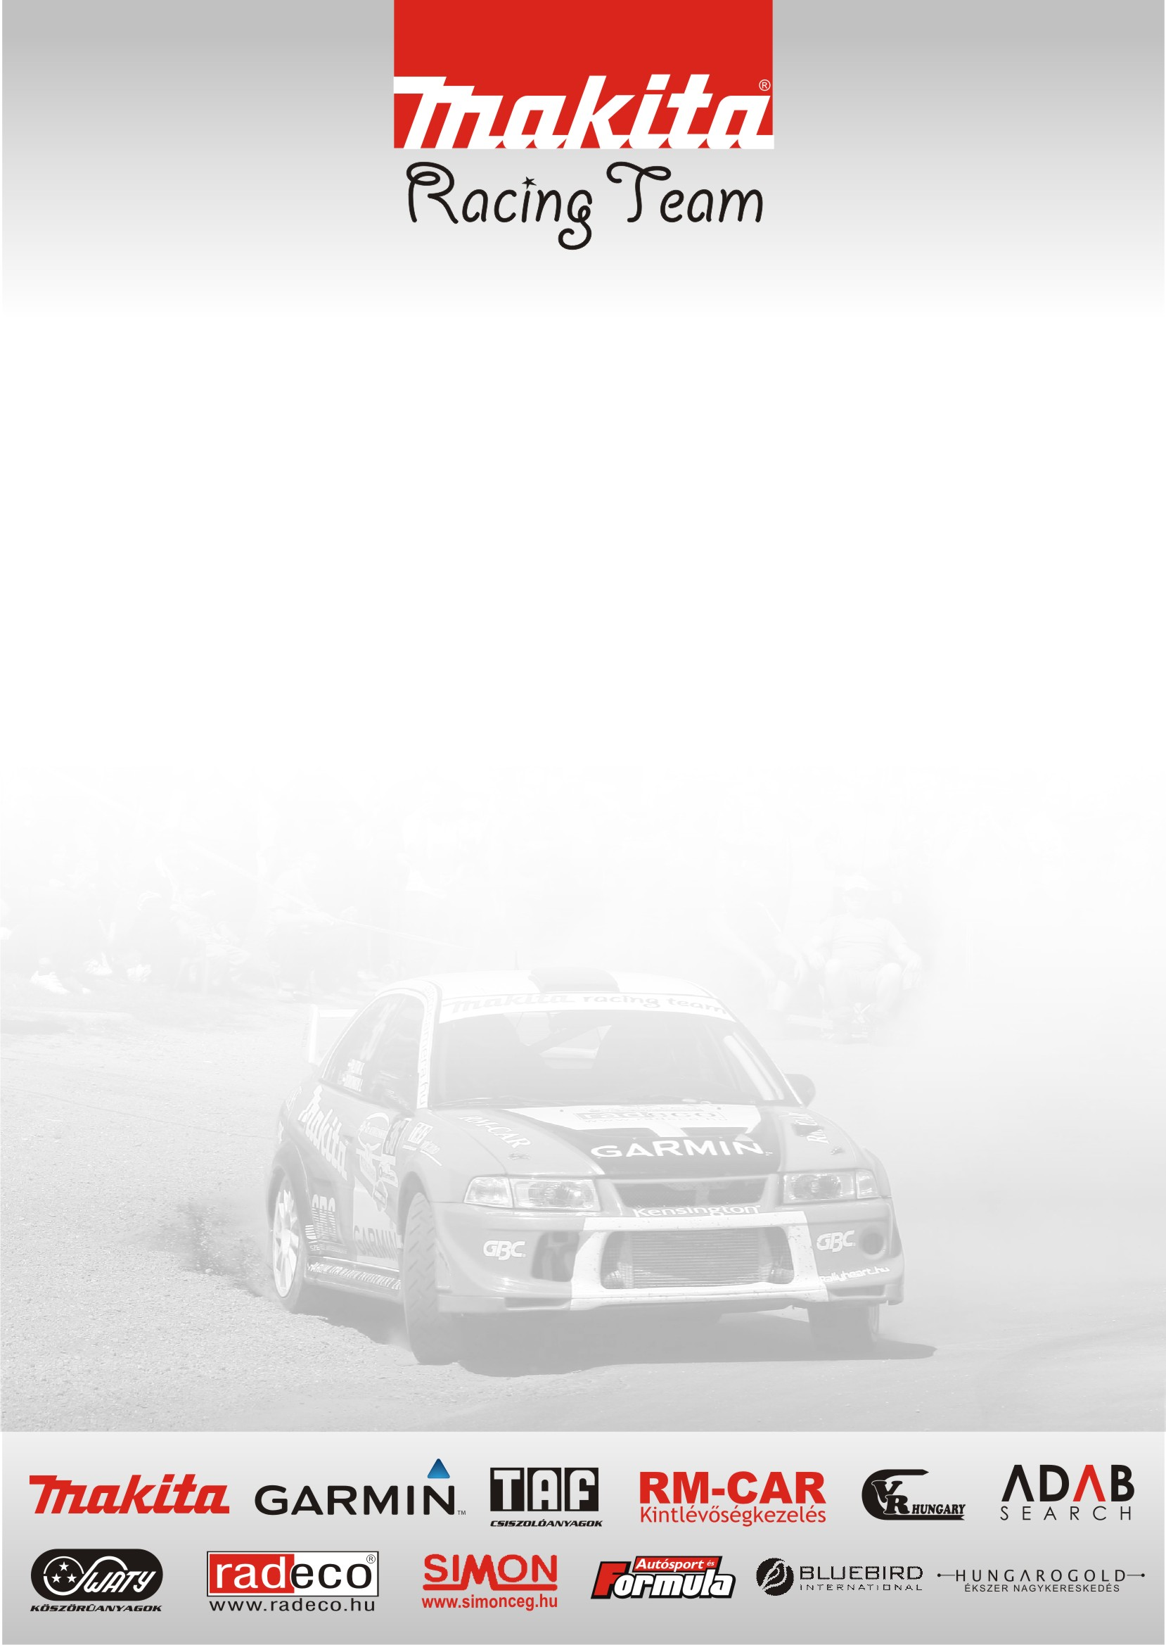

Alkalmi navigátorokkal Kakucson

Tervek szerint zajlott a 2010-es rally évad kezdése a MAKITA RACING TEAM versenyzőjének és alkalmi navigátorainak.

A Makita Racing Team Kakucson, a Kumhó Rallye Show-n kezdte meg a 2010-es Rally szereplését. Ősz László és a Mitsubishi Lancer Evo VIII-as a design pályázat 2-ik helyezettjével, Gulyás Bencével, és Sári „Jordan” Petivel teljesítette a Kakucs Ring kétszer három körét.

Ősz László: Először is szeretném itt is megköszönni RADÓ ISTVÁNNAK és a KUMHO gumi forgalmazójának, hogy meghívták csapatunkat erre a bemelegítő rendezvényre! Nagyon tetszett a lebonyolítás és az, hogy itt minden az összegyűlt nézők és versenyzők szájíze szerint zajlott! 15 éves versenyzői pályafutásom alatt nem volt lehetőségem még ilyen rendezvényen autózni, ahol a rendező mindenkinek egyenként kézfogással megköszöni a részvételt! Ez egy kis lépés, de nagyon példamutató értékűnek érzem! Köszönet érte!

- A versenyen mellettem az autóban alkalmi navigátorok, a Rallyheart oldallal közösen meghirdetett design pályázat egyik nyertese Gulyás Bence valamint az oldal szerkesztője „Jordan” Sári Péter ültek. Sajnos a másik nyertes Tóth László nem tudott megjelenni a rendezvényen őt később kárpótoljuk! Számunkra az autózás élmény dús volt, hisz elvárásainkat megfelelően teljesítettük és az élmezőnyben (150 indulóból / 7. hely,) autóztunk a nem pont erre a pályára termett autónkkal. Valamint nagyon közel (1mp) tudtunk autózni az egyébként picit jobb EVO IX-essel induló HORVÁT Rally Bajnok Szilágyi Jánoshoz.

- Meglepően sok néző gyűlt össze, így törekedtem alkalmi navigátoraimmal arra, hogy mind a nézők mind a mellettem ülők részére kellemes élményt nyújtson autózásunk! Úgy érzem ez sikerült, és bár kupát nem sikerült elhozzunk versenyről, egy nagyon jó versenyt teljesítve tértünk haza! Csapatunk ezzel elkezdte a 2010-es rally évet.

- Innen már az Eger Rally felkészülés és a tesztek következnek!

Gulyás Bence: Köszönöm a lehetőséget Lacinak és a Makita Racing Teamnek, valamint Jordannek és a Rallyheart oldalnak a felejthetetlen élményért. Voltak elképzeléseim az út előtt, de a valóság messze felülmúlta, hihetetlen mekkora különbség van, aközött amit az ember kívülről lát, és aközött amit belülről érez is.
Egy nagyon jó hangulatú napot tölthettem a csapattal, örülök, hogy megismerhettem őket és további sok sikert kívánok nekik az idei évre!

Köszönjük támogatóinknak!

